Лабораторна робота №3
Тема. Успадкування і віртуальні функції
Мета. Одержати практичні навички створення ієрархії класів і використання статичних компонентів класу.
Основний зміст роботи.
Написати програму, в якій створюється ієрархія класів. Включити поліморфні об'єкти в зв'язаний список, використовуючи статичні компоненти класу. Показати використання віртуальних функцій.
Порядок виконання роботи.
1.Визначити ієрархію класів (відповідно до варіанта).
2.Визначити в класі статичний компонент - покажчик на початок зв'язаного списку об'єктів і статичну функцію для перегляду списку.
3.Реалізувати класи.
4.Написати демонстраційну програму, у якій створюються об'єкти різних класів і поміщаються в список, після чого список проглядається.
5.Зробити відповідні методи не віртуальними і подивитися, що буде.
Завдання 3.1

1. Загальні вимоги до розробки:
- Створити абстрактний клас Tovar з методами, що дозволяють вивести на екран інформацію про товар, а також визначити, чи є даний товар простроченим.
- Створити похідні класи:
  - Продукт (Produkt): назва, ціна, дата виробництва, термін придатності.
  - Партія (Partia): назва, ціна, кількість у партії, дата виробництва, термін придатності.
  - Комплект (Komplekt): назва, ціна, перелік продуктів, що входять до комплекту. Кожен клас має власні методи для виведення інформації на екран.
- Створити базу даних (статичний клас), що зберігає довільну кількість товарів, реалізувати виведення повної інформації з бази, а також організувати пошук прострочених товарів.

Постановка задачі:
Реалізовано абстрактний клас Tovar, який містить захищені (protected) поля: назва (name), ціна (price) та тип (type).
Цей клас містить:
- Конструктор з параметрами: Tovar(const std::string& n, double p, const std::string& t).
- Конструктор за замовчуванням: Tovar().
- Віртуальний метод для ініціалізації полів з консолі: virtual void init().
- Два чисто віртуальні методи, які мають бути реалізовані в дочірніх класах:
  - virtual void printAsRow() const = 0 — для виведення інформації про об'єкт у вигляді рядка таблиці.
  - virtual bool isExpired() const = 0 — для перевірки, чи вийшов термін придатності товару.
- Статичні методи для форматованого виведення таблиці:
  - static void printHeader() — для виведення "шапки" таблиці.
  - static void printLine() — для виведення горизонтальної лінії-розділювача.
- Метод для отримання назви товару: std::string getName() const.
- Віртуальний деструктор virtual ~Tovar() для коректного видалення об'єктів дочірніх класів через вказівник на базовий клас.

Від абстрактного класу Tovar наслідуються три класи: Produkt, Partia, Komplekt.
Клас Produkt має: дату виробництва (productionDate) та термін придатності в днях (expiryDays), а також поля, успадковані від класу Tovar. Цей клас містить параметризований конструктор: Produkt(const std::string& name, double price, time_t prodDate, int expDays), який викликає та передає поля в Tovar, та конструктор за замовчуванням: Produkt(). Клас перевизначає віртуальні методи init(), printAsRow() та isExpired().
Клас Partia має: кількість (quantity), дату виробництва (productionDate) та термін придатності (expiryDays), а також поля, успадковані від класу Tovar. Цей клас містить параметризований конструктор: Partia(const std::string& name, double price, int qty, time_t prodDate, int expDays), який викликає та передає поля в Tovar, та конструктор за замовчуванням: Partia(). Клас перевизначає віртуальні методи init(), printAsRow() та isExpired().
Клас Komplekt має: вектор продуктів (std::vector<Produkt> products), а також поля, успадковані від класу Tovar. Цей клас містить параметризований конструктор: Komplekt(const std::string& name, double price, const std::vector<Produkt>& productList), який викликає та передає поля в Tovar, та конструктор за замовчуванням: Komplekt(). Клас перевизначає віртуальні методи init(), printAsRow() та isExpired().
Для керування всіма об'єктами реалізовано статичний клас Database. Він містить статичне приватне поле std::vector<std::unique_ptr<Tovar>> items, що дозволяє поліморфно зберігати об'єкти різних типів та автоматично керувати їхньою пам'яттю. Клас надає статичні методи Add, ShowAll та FindExpired.
Об’єктна модель:
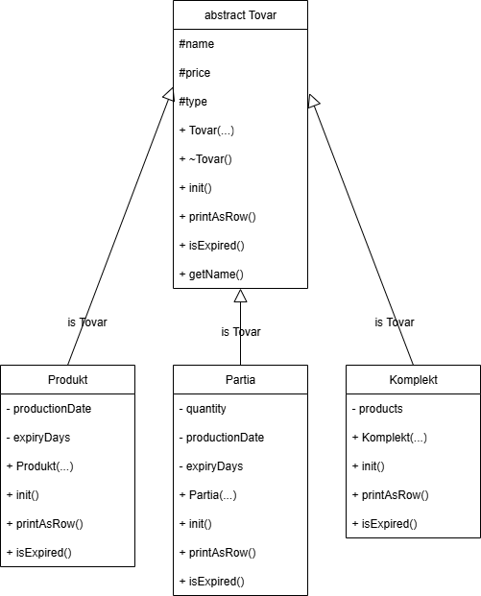

Лістинг:
LR3.1.cpp
#include <windows.h>
#include "Database.h"
#include "Produkt.h"
#include "Partia.h"
#include "Komplekt.h"

void show_menu() {
std::cout << "\n--- МЕНЮ --- \n"
<< "1. Додати продукт\n"
<< "2. Додати партію товару\n"
<< "3. Додати комплект\n"
<< "4. Показати всі товари\n"
<< "5. Знайти прострочені товари\n"
<< "0. Вихід\n"
<< "Ваш вибір: ";
}

int main() {

SetConsoleCP(1251);
SetConsoleOutputCP(1251);

setlocale(LC_ALL, "Ukrainian");

int choice;
do {
show_menu();
std::cin >> choice;

switch (choice) {
case 1: {
auto produkt = std::make_unique<Produkt>();
produkt->init();
Database::Add(std::move(produkt));
break;
}
case 2: {
auto partia = std::make_unique<Partia>();
partia->init();
Database::Add(std::move(partia));
break;
}
case 3: {
auto komplekt = std::make_unique<Komplekt>();
komplekt->init();
Database::Add(std::move(komplekt));
break;
}
case 4:
Database::ShowAll();
break;
case 5:
Database::FindExpired();
break;
case 0:
std::cout << "Завершення роботи.\n";
break;
default:
std::cout << "Невірний вибір. Спробуйте ще раз.\n";
break;
}
} while (choice != 0);

return 0;
}
Tovar.h
#ifndef TOVAR_H
#define TOVAR_H

#include <iostream>
#include <string>
#include <ctime>
#include <iomanip>
#include <limits>

class Tovar {
protected:
std::string name;
double price;
std::string type;

public:
Tovar(const std::string& n, double p, const std::string& t) : name(n), price(p), type(t) {}
Tovar() : name("N/A"), price(0.0), type("N/A") {}
virtual ~Tovar() {}

virtual void init();
virtual void printAsRow() const = 0;
virtual bool isExpired() const = 0;

static void printHeader();
static void printLine();

std::string getName() const { return name; }
};

std::string time_t_to_string(time_t time);
time_t create_date(int year, int month, int day);

#endif
Tovar.cpp
#define _CRT_SECURE_NO_WARNINGS
#include "Tovar.h"

void Tovar::init() {
std::cin.ignore(std::numeric_limits<std::streamsize>::max(), '\n');
std::cout << "Введіть назву: ";
getline(std::cin, name);
std::cout << "Введіть ціну: ";
std::cin >> price;
}

void Tovar::printHeader() {
printLine();
std::cout << "| " << std::setw(20) << std::left << "Назва"
<< "| " << std::setw(10) << "Тип"
<< "| " << std::setw(10) << "Ціна"
<< "| " << std::setw(10) << "К-сть"
<< "| " << std::setw(12) << "Дата вир-ва"
<< "| " << std::setw(15) << "Термін (днів)"
<< "| " << std::setw(15) << "Склад комплекту" << "|\n";
printLine();
}

void Tovar::printLine() {
std::cout << std::setfill('-') << std::setw(104) << "" << std::setfill(' ') << std::endl;
}

std::string time_t_to_string(time_t time) {
if (time == 0) return "N/A";
char buffer[80];
strftime(buffer, sizeof(buffer), "%Y-%m-%d", localtime(&time));
return std::string(buffer);
}

time_t create_date(int year, int month, int day) {
tm timeinfo = { 0 };
timeinfo.tm_year = year - 1900;
timeinfo.tm_mon = month - 1;
timeinfo.tm_mday = day;
return mktime(&timeinfo);
}
Produkt.h
#ifndef PRODUKT_H
#define PRODUKT_H
#include "Tovar.h"

class Produkt : public Tovar {
private:
time_t productionDate;
int expiryDays;

public:
Produkt(const std::string& name, double price, time_t prodDate, int expDays);
Produkt();

void init() override;
void printAsRow() const override;
bool isExpired() const override;
};
#endif
Produkt.cpp
#include "Produkt.h"

Produkt::Produkt(const std::string& name, double price, time_t prodDate, int expDays)
: Tovar(name, price, "Продукт"), productionDate(prodDate), expiryDays(expDays) {}

Produkt::Produkt() : Tovar(), productionDate(0), expiryDays(0) { type = "Продукт"; }

void Produkt::init() {
Tovar::init();
int y, m, d;
std::cout << "Введіть дату виробництва (Рік Місяць День): ";
std::cin >> y >> m >> d;
productionDate = create_date(y, m, d);
std::cout << "Введіть термін придатності (днів): ";
std::cin >> expiryDays;
}

void Produkt::printAsRow() const {
std::cout << "| " << std::setw(20) << std::left << name
<< "| " << std::setw(10) << type
<< "| " << std::setw(10) << price
<< "| " << std::setw(10) << "1"
<< "| " << std::setw(12) << time_t_to_string(productionDate)
<< "| " << std::setw(15) << expiryDays
<< "| " << std::setw(15) << "N/A" << "|\n";
Tovar::printLine();
}

bool Produkt::isExpired() const {
if (productionDate == 0) return false;
time_t now = time(0);
time_t expiryDate = productionDate + (expiryDays * 24 * 60 * 60);
return now > expiryDate;
}
Komplekt.h
#ifndef KOMPLEKT_H
#define KOMPLEKT_H
#include "Tovar.h"
#include <vector>
#include "Produkt.h"

class Komplekt : public Tovar {
private:
std::vector<Produkt> products;

public:
Komplekt(const std::string& name, double price, const std::vector<Produkt>& productList);
Komplekt();

void init() override;
void printAsRow() const override;
bool isExpired() const override;
};
#endif
Komplekt.cpp
#include "Komplekt.h"

Komplekt::Komplekt(const std::string& name, double price, const std::vector<Produkt>& productList)
: Tovar(name, price, "Комплект"), products(productList) {}

Komplekt::Komplekt() { type = "Комплект"; }

void Komplekt::init() {
Tovar::init();
int count;
std::cout << "Скільки продуктів у комплекті?: ";
std::cin >> count;
products.clear();
for (int i = 0; i < count; ++i) {
Produkt p;
std::cout << "\n--- Введення продукту #" << i + 1 << " для комплекту ---\n";
p.init();
products.push_back(p);
}
}

void Komplekt::printAsRow() const {
std::string components = std::to_string(products.size()) + " шт.";
std::cout << "| " << std::setw(20) << std::left << name
<< "| " << std::setw(10) << type
<< "| " << std::setw(10) << price
<< "| " << std::setw(10) << "N/A"
<< "| " << std::setw(12) << "N/A"
<< "| " << std::setw(15) << "N/A"
<< "| " << std::setw(15) << components << "|\n";
Tovar::printLine();
}

bool Komplekt::isExpired() const {
for (const auto& product : products) {
if (product.isExpired()) {
return true;
}
}
return false;
}
Partia.h
#ifndef PARTIA_H
#define PARTIA_H
#include "Tovar.h"

class Partia : public Tovar {
private:
int quantity;
time_t productionDate;
int expiryDays;
public:
Partia(const std::string& name, double price, int qty, time_t prodDate, int expDays);
Partia();

void init() override;
void printAsRow() const override;
bool isExpired() const override;
};
#endif
Partia.cpp
#include "Partia.h"

Partia::Partia(const std::string& name, double price, int qty, time_t prodDate, int expDays)
: Tovar(name, price, "Партія"), quantity(qty), productionDate(prodDate), expiryDays(expDays) {}

Partia::Partia() : Tovar(), quantity(0), productionDate(0), expiryDays(0) { type = "Партія"; }

void Partia::init() {
Tovar::init();
std::cout << "Введіть кількість у партії: ";
std::cin >> quantity;
int y, m, d;
std::cout << "Введіть дату виробництва (Рік Місяць День): ";
std::cin >> y >> m >> d;
productionDate = create_date(y, m, d);
std::cout << "Введіть термін придатності (днів): ";
std::cin >> expiryDays;
}

void Partia::printAsRow() const {
std::cout << "| " << std::setw(20) << std::left << name
<< "| " << std::setw(10) << type
<< "| " << std::setw(10) << price
<< "| " << std::setw(10) << quantity
<< "| " << std::setw(12) << time_t_to_string(productionDate)
<< "| " << std::setw(15) << expiryDays
<< "| " << std::setw(15) << "N/A" << "|\n";
Tovar::printLine();
}

bool Partia::isExpired() const {
if (productionDate == 0) return false;
time_t now = time(0);
time_t expiryDate = productionDate + (expiryDays * 24 * 60 * 60);
return now > expiryDate;
}
Database.h
#ifndef DATABASE_H
#define DATABASE_H

#include "Tovar.h"
#include <vector>
#include <memory>

class Database {
private:
static std::vector<std::unique_ptr<Tovar>> items;

public:
static void Add(std::unique_ptr<Tovar> item);
static void ShowAll();
static void FindExpired();
};

#endif
Database.cpp
#include "Database.h"

std::vector<std::unique_ptr<Tovar>> Database::items;

void Database::Add(std::unique_ptr<Tovar> item) {
items.push_back(std::move(item));
}

void Database::ShowAll() {
if (items.empty()) {
std::cout << "База даних порожня." << std::endl;
return;
}

Tovar::printHeader();
for (const auto& item : items) {
item->printAsRow();
}
}

void Database::FindExpired() {
bool found = false;
for (const auto& item : items) {
if (item->isExpired()) {
found = true;
break;
}
}

if (!found) {
std::cout << "Прострочених товарів не знайдено." << std::endl;
return;
}

std::cout << "\nЗНАЙДЕНО ПРОСТРОЧЕНІ ТОВАРИ:\n";
Tovar::printHeader();
for (const auto& item : items) {
if (item->isExpired()) {
item->printAsRow();
}
}
}

Тестовий набір:

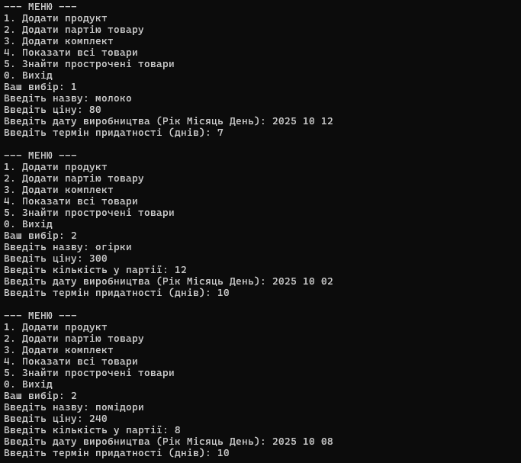

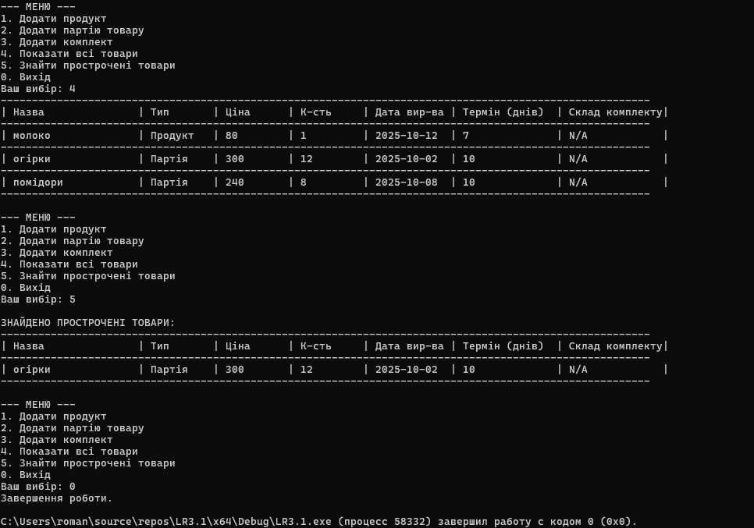

Завдання 3.2:
Дано перелік класів. Побудуйте обєктну модель предметної області, враховуючи, види залежностей між класами. Реалізуйте проект за ООП.
Постановка задачі:
Реалізовано абстрактний клас для друкованих видань (PrintedEdition), з чисто абстрактним методом print() для виведення інформації про конкретний тип видання. Також в класі реалізовано конструктор з параметрами PrintedEdition(const std::string& title, int year, const std::string& type) та конструктор за замовчуванням PrintedEdition(). Абстрактний клас має три захищені поля: title – назва, year – рік видання та type – тип видання, для яких реалізовано відповідний геттер: getTitle(). Також в цьому класі є віртуальний метод для виведення полів print() та віртуальний метод для заповнення цих полів init(). Реалізовано також статичні методи для виведення шапки printHeader() та для підкреслення printLine().
Реалізовано похідний клас Book, який наслідує PrintedEdition, має власні конструктори, які викликають конструктори батьківського класу: Book(const std::string& title, int year, const std::string& author) : PrintedEdition(title, year, "Книга") та Book(). Клас визначає чисто віртуальний метод print(), перевизначає віртуальний метод init() та реалізує власне поле author.

Реалізовано похідний клас Textbook, який наслідує Book, має власні конструктори, які викликають конструктори батьківського класу: Textbook(const std::string& title, int year, const std::string& author, const std::string& subject, int grade) : Book(title, year, author) та Textbook(). Клас визначає чисто віртуальний метод print() та перевизначає віртуальний метод init(). Клас має власні поля subject та grade.
Реалізовано похідний клас Magazine, який наслідує PrintedEdition, має власні конструктори, які викликають конструктори батьківського класу: Magazine(const std::string& title, int year, const std::string& publisher, int issueNumber) : PrintedEdition(title, year, "Журнал") та Magazine(). Клас визначає чисто віртуальний метод print() та перевизначає віртуальний метод init(). Клас має власні поля publisher та issueNumber.
Об’єктна модель:
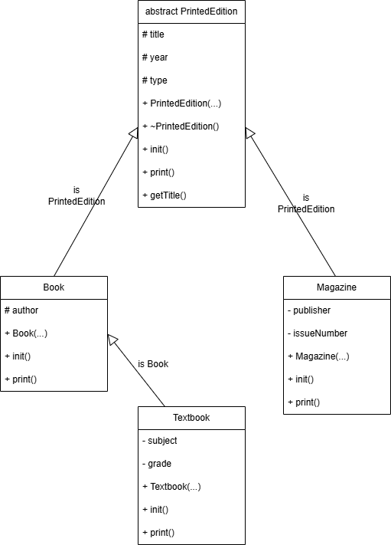
Лістинг:
LR3.2.cpp
#include <windows.h>
#include <iostream>
#include <string>
#include "Library.h"
#include "Book.h"
#include "Textbook.h"
#include "Magazine.h"

void show_menu() {
std::cout << "\n--- МЕНЮ БІБЛІОТЕКИ --- \n"
<< "1. Додати книгу\n"
<< "2. Додати підручник\n"
<< "3. Додати журнал\n"
<< "4. Показати всі видання\n"
<< "5. Знайти видання за назвою\n"
<< "0. Вихід\n"
<< "Ваш вибір: ";
}

int main() {
SetConsoleCP(1251);
SetConsoleOutputCP(1251);
setlocale(LC_ALL, "Ukrainian");

int choice;
do {
show_menu();
std::cin >> choice;

switch (choice) {
case 1: {
PrintedEdition* book = new Book();
book->init();
Library::Add(book);
break;
}
case 2: {
PrintedEdition* textbook = new Textbook();
textbook->init();
Library::Add(textbook);
break;
}
case 3: {
PrintedEdition* magazine = new Magazine();
magazine->init();
Library::Add(magazine);
break;
}
case 4:
Library::ShowAll();
break;
case 5: {
std::string title;
std::cout << "Введіть назву для пошуку: ";

std::cin.ignore(1024, '\n');
getline(std::cin, title);
Library::FindByTitle(title);
break;
}
case 0:
std::cout << "Завершення роботи.\n";
break;
default:
std::cout << "Невірний вибір. Спробуйте ще раз.\n";
break;
}
} while (choice != 0);

return 0;
}
PrintedEdition.h
#ifndef PRINTED_EDITION_H
#define PRINTED_EDITION_H

#include <iostream>
#include <string>
#include <iomanip>
#include <limits>

class PrintedEdition {
protected:
std::string title;
int year;
std::string type;

public:
PrintedEdition(const std::string& title, int year, const std::string& type);
PrintedEdition();
virtual ~PrintedEdition() {}

virtual void init();
virtual void print() const = 0;

static void printHeader();
static void printLine();

std::string getTitle() const { return title; }
};

#endif
PrintedEdition.cpp
#include "PrintedEdition.h"
#include "Library.h"

PrintedEdition::PrintedEdition(const std::string& title, int year, const std::string& type)
: title(title), year(year), type(type) {
Library::Add(this);
}

PrintedEdition::PrintedEdition() : title("N/A"), year(0), type("N/A") {}

void PrintedEdition::init() {
std::cin.ignore(std::numeric_limits<std::streamsize>::max(), '\n');
std::cout << "Введіть назву: ";
getline(std::cin, title);
std::cout << "Введіть рік видання: ";
std::cin >> year;
}

void PrintedEdition::printHeader() {
printLine();
std::cout << "| " << std::setw(25) << std::left << "Назва"
<< "| " << std::setw(15) << "Тип"
<< "| " << std::setw(10) << "Рік"
<< "| " << std::setw(20) << "Автор / Видавець"
<< "| " << std::setw(15) << "Предмет / Номер"
<< "| " << std::setw(10) << "Клас" << "|\n";
printLine();
}

void PrintedEdition::printLine() {
std::cout << std::setfill('-') << std::setw(108) << "" << std::setfill(' ') << std::endl;
}
Book.h
#ifndef BOOK_H
#define BOOK_H
#include "PrintedEdition.h"

class Book : public PrintedEdition {
protected:
std::string author;

public:
Book(const std::string& title, int year, const std::string& author);
Book();

void init() override;
void print() const override;
};
#endif
Book.cpp
#include "Book.h"

Book::Book(const std::string& title, int year, const std::string& author)
: PrintedEdition(title, year, "Книга"), author(author) {}

Book::Book() { type = "Книга"; }

void Book::init() {
PrintedEdition::init();
std::cin.ignore(std::numeric_limits<std::streamsize>::max(), '\n');
std::cout << "Введіть автора: ";
getline(std::cin, author);
}

void Book::print() const {
std::cout << "| " << std::setw(25) << std::left << title
<< "| " << std::setw(15) << type
<< "| " << std::setw(10) << year
<< "| " << std::setw(20) << author
<< "| " << std::setw(15) << "N/A"
<< "| " << std::setw(10) << "N/A" << "|\n";
printLine();
}
Textbook.h
#ifndef TEXTBOOK_H
#define TEXTBOOK_H
#include "Book.h"

class Textbook : public Book {
private:
std::string subject;
int grade;

public:
Textbook(const std::string& title, int year, const std::string& author, const std::string& subject, int grade);
Textbook();

void init() override;
void print() const override;
};
#endif
Textbook.cpp
#include "Textbook.h"

Textbook::Textbook(const std::string& title, int year, const std::string& author, const std::string& subject, int grade)
: Book(title, year, author), subject(subject), grade(grade) {
type = "Підручник";
}

Textbook::Textbook() { type = "Підручник"; }

void Textbook::init() {
Book::init();
std::cout << "Введіть предмет: ";
getline(std::cin, subject);
std::cout << "Введіть клас (цифрою): ";
std::cin >> grade;
}

void Textbook::print() const {
std::cout << "| " << std::setw(25) << std::left << title
<< "| " << std::setw(15) << type
<< "| " << std::setw(10) << year
<< "| " << std::setw(20) << author
<< "| " << std::setw(15) << subject
<< "| " << std::setw(10) << grade << "|\n";
printLine();
}
Magazine.h
#ifndef MAGAZINE_H
#define MAGAZINE_H
#include "PrintedEdition.h"

class Magazine : public PrintedEdition {
private:
std::string publisher;
int issueNumber;

public:
Magazine(const std::string& title, int year, const std::string& publisher, int issueNumber);
Magazine();

void init() override;
void print() const override;
};
#endif
Magazine.cpp
#include "Magazine.h"

Magazine::Magazine(const std::string& title, int year, const std::string& publisher, int issueNumber)
: PrintedEdition(title, year, "Журнал"), publisher(publisher), issueNumber(issueNumber) {}

Magazine::Magazine() { type = "Журнал"; }

void Magazine::init() {
PrintedEdition::init();
std::cin.ignore(std::numeric_limits<std::streamsize>::max(), '\n');
std::cout << "Введіть видавництво: ";
getline(std::cin, publisher);
std::cout << "Введіть номер випуску: ";
std::cin >> issueNumber;
}

void Magazine::print() const {
std::cout << "| " << std::setw(25) << std::left << title
<< "| " << std::setw(15) << type
<< "| " << std::setw(10) << year
<< "| " << std::setw(20) << publisher
<< "| " << std::setw(15) << issueNumber
<< "| " << std::setw(10) << "N/A" << "|\n";
printLine();
}
Library.h
#ifndef LIBRARY_H
#define LIBRARY_H
#include "PrintedEdition.h"
#include <vector>
#include <memory>

class Library {
private:

static std::vector<std::unique_ptr<PrintedEdition>> stock;

public:

static void Add(PrintedEdition* edition);
static void ShowAll();
static void FindByTitle(const std::string& title);
};

#endif
Library.cpp
#include "Library.h"
#include <iostream>

std::vector<std::unique_ptr<PrintedEdition>> Library::stock;

void Library::Add(PrintedEdition* edition) {
stock.emplace_back(edition);
}

void Library::ShowAll() {
if (stock.empty()) {
std::cout << "Бібліотека порожня.\n";
return;
}
PrintedEdition::printHeader();
for (const auto& edition : stock) {
edition->print();
}
}

void Library::FindByTitle(const std::string& title) {
bool found = false;
for (const auto& edition : stock) {
if (edition->getTitle() == title) {
if (!found) {
std::cout << "\nЗнайдено такі видання:\n";
PrintedEdition::printHeader();
found = true;
}
edition->print();
}
}
if (!found) {
std::cout << "Видання з назвою \"" << title << "\" не знайдено.\n";
}
}
Тестовий набір:
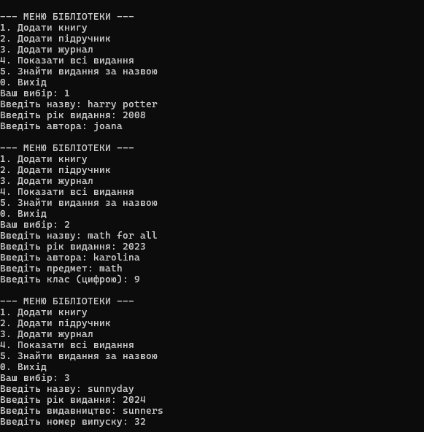
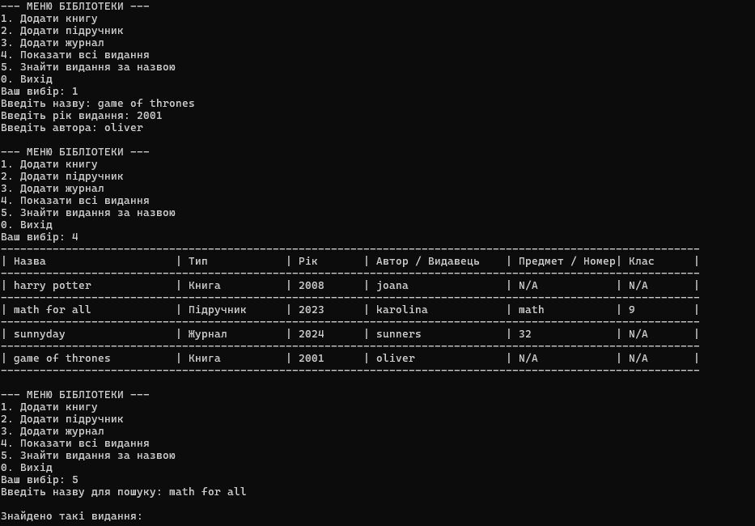
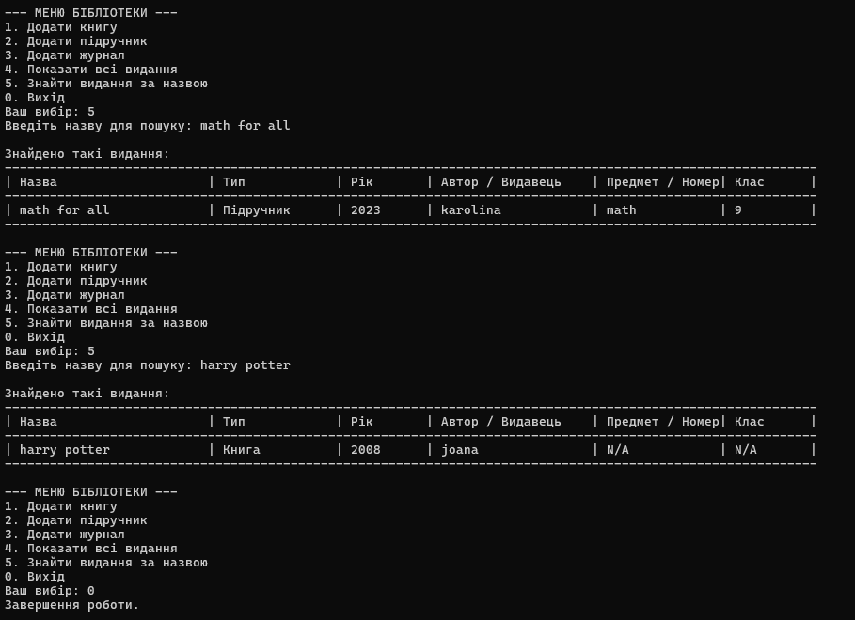

Завдання 3.3:
Завдання: Утворити похідні класи, залучивши до них як мінімум одне додаткове поле таким чином, щоб клас набув більшої спеціалізованості. Для похідних класів використати конструктор, щоб він містив усі аргументи, необхідні для ініціалізації об'єкту похідного класу. Створити додаткові необхідні функції, що дозволяють перевірити роботу похідних класів.
Постановка задачі:
Є базовий абстрактний клас Product із властивостями: Article, Name, Brand, Price, Year. В класі є один конструктор з параметрами: public Product(string article, string name, string brand, double price, int year). В класі визначено абстрактний метод: GetSpecificInfo() – для отримання унікальної інформації про конкретний тип товару. В класі реалізовано віртуальний метод GetFullInfo() для отримання повної інформації про товар. Також в класі реалізовано перевантаження операторів: operator+, operator-, operator*, operator/ для зміни ціни товару.

Реалізовано похідний клас Бойлер (Boiler) із власними властивостями VolumeLiters – об'єм в літрах та PowerW – потужність у Ватах. В класі реалізовано один параметризований конструктор: Boiler(string article, string name, string brand, double price, int year, int volume, int power). Перевизначено абстрактний метод: GetSpecificInfo() – для повернення унікальної інформації про бойлер.

Реалізовано похідний клас Сифон (Siphon) із власною властивістю SiphonType – тип сифона. В класі реалізовано один параметризований конструктор: Siphon(string article, string name, string brand, double price, int year, string type). Перевизначено абстрактний метод: GetSpecificInfo() – для повернення унікальної інформації про сифон.

Реалізовано похідний клас Мийка (Sink) із власною властивістю Material – матеріал виготовлення. В класі реалізовано один параметризований конструктор: Sink(string article, string name, string brand, double price, int year, string material). Перевизначено абстрактний метод: GetSpecificInfo() – для повернення унікальної інформації про мийку.

Об’єктна модель:
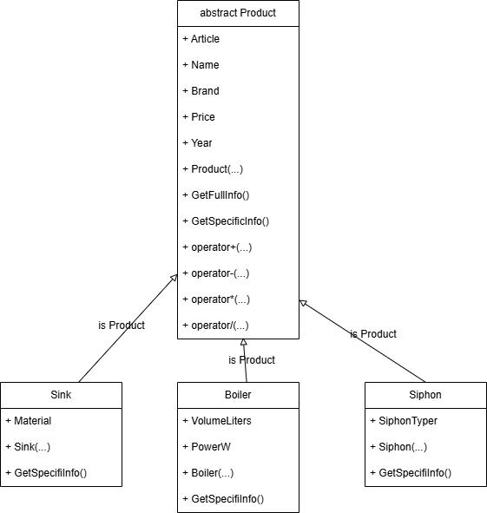

Лістинг:
Product.cs
using System;
using System.Collections.Generic;
using System.Linq;
using System.Text;
using System.Threading.Tasks;

namespace LR3C_
{

public abstract class Product
{

public string Article { get; set; }
public string Name { get; set; }
public string Brand { get; set; }
public double Price { get; set; }
public int Year { get; set; }

public Product(string article, string name, string brand, double price, int year)
{
Article = article;
Name = name;
Brand = brand;
Price = price;
Year = year;
}

public virtual string GetFullInfo()
{
return $"Артикул: {Article}, Назва: {Name}, Бренд: {Brand}, Ціна: {Price:F2} грн, Рік: {Year}";
}

public abstract string GetSpecificInfo();

public static Product operator +(Product p, double value)
{
p.Price += value;
return p;
}
public static Product operator -(Product p, double value)
{
p.Price = (p.Price - value > 0) ? p.Price - value : 0;
return p;
}
public static Product operator *(Product p, double value)
{
p.Price *= value;
return p;
}
public static Product operator /(Product p, double value)
{
if (value != 0) p.Price /= value;
return p;
}
}
}
Sink.cs
using System;
using System.Collections.Generic;
using System.Linq;
using System.Text;
using System.Threading.Tasks;

namespace LR3C_
{

public class Sink : Product
{
public string Material { get; set; }

public Sink(string article, string name, string brand, double price, int year, string material)
: base(article, name, brand, price, year)
{
Material = material;
}

public override string GetSpecificInfo()
{
return $"Матеріал: {Material}";
}
}
}
Siphon.cs
using System;
using System.Collections.Generic;
using System.Linq;
using System.Text;
using System.Threading.Tasks;

namespace LR3C_
{

public class Siphon : Product
{
public string SiphonType { get; set; }

public Siphon(string article, string name, string brand, double price, int year, string type)
: base(article, name, brand, price, year)
{
SiphonType = type;
}

public override string GetSpecificInfo()
{
return $"Тип сифона: {SiphonType}";
}
}
}
Boiler.cs
using System;
using System.Collections.Generic;
using System.Linq;
using System.Text;
using System.Threading.Tasks;

namespace LR3C_
{

public class Boiler : Product
{
public int VolumeLiters { get; set; }
public int PowerW { get; set; }

public Boiler(string article, string name, string brand, double price, int year, int volume, int power)
: base(article, name, brand, price, year)
{
VolumeLiters = volume;
PowerW = power;
}

public override string GetSpecificInfo()
{
return $"Об'єм: {VolumeLiters} л, Потужність: {PowerW} Вт";
}
}
}
Form1.cs
using System;
using System.Collections.Generic;
using System.Globalization;
using System.IO;
using System.Linq;
using System.Windows.Forms;

namespace LR3C_
{
public partial class Form1 : Form
{
private List<Product> productList = new List<Product>();

public Form1()
{
InitializeComponent();
SetupEventHandlers();
}

private void SetupEventHandlers()
{
this.Load += Form1_Load;
tabControl1.SelectedIndexChanged += TabControl1_SelectedIndexChanged;
comboBoxType.SelectedIndexChanged += ComboBoxType_SelectedIndexChanged;
button1.Click += button1_Click;
button2.Click += Button2_Click;
зберегтиToolStripMenuItem.Click += зберегтиToolStripMenuItem_Click;
відкритиToolStripMenuItem.Click += відкритиToolStripMenuItem_Click;

textBox1.KeyPress += Article_KeyPress;
textBox3.KeyPress += Brand_KeyPress;
textBox4.KeyPress += Price_KeyPress;
textBox5.KeyPress += Year_KeyPress;
}

private void Form1_Load(object sender, EventArgs e)
{
comboBoxType.Items.Clear();
comboBoxType.Items.AddRange(new string[] { "Бойлер", "Сифон", "Мийка" });
comboBoxType.SelectedIndex = 0;
TabControl1_SelectedIndexChanged(null, null);
}

private void TabControl1_SelectedIndexChanged(object sender, EventArgs e)
{
string selectedTab = tabControl1.SelectedTab.Text;
bool isCalculationTab = selectedTab == "обрахувати";

ShowHideMainControls(!isCalculationTab);

ShowHideArithmetic(isCalculationTab);
}

private void ComboBoxType_SelectedIndexChanged(object sender, EventArgs e)
{
string selectedType = comboBoxType.SelectedItem.ToString();
panelBoiler.Visible = selectedType == "Бойлер";
panelSiphon.Visible = selectedType == "Сифон";
panelSink.Visible = selectedType == "Мийка";
}

private void button1_Click(object sender, EventArgs e)
{
string selectedTab = tabControl1.SelectedTab.Text;

if (selectedTab == "додавання") AddProduct();
else if (selectedTab == "Видалення") DeleteProduct();
else if (selectedTab == "Пошук") SearchProducts();

ClearInputFields();
}

private void AddProduct()
{
if (!double.TryParse(textBox4.Text.Trim().Replace(',', '.'), NumberStyles.Any, CultureInfo.InvariantCulture, out double price) ||
!int.TryParse(textBox5.Text.Trim(), out int year))
{
MessageBox.Show("Заповніть коректно ціну та рік!", "Помилка валідації", MessageBoxButtons.OK, MessageBoxIcon.Warning);
return;
}

Product newProduct = null;
try
{
switch (comboBoxType.SelectedItem.ToString())
{
case "Бойлер":
newProduct = new Boiler(textBox1.Text, textBox2.Text, textBox3.Text, price, year, int.Parse(textBoxVolume.Text), int.Parse(textBoxPower.Text));
break;
case "Сифон":
newProduct = new Siphon(textBox1.Text, textBox2.Text, textBox3.Text, price, year, textBoxSiphonType.Text);
break;
case "Мийка":
newProduct = new Sink(textBox1.Text, textBox2.Text, textBox3.Text, price, year, textBoxMaterial.Text);
break;
}

if (newProduct != null)
{
productList.Add(newProduct);
UpdateDataGridView(productList);
}
}
catch (Exception ex)
{
MessageBox.Show("Помилка даних: " + ex.Message, "Помилка", MessageBoxButtons.OK, MessageBoxIcon.Error);
}
}

private void DeleteProduct()
{
string article = textBox1.Text.Trim();
if (string.IsNullOrWhiteSpace(article))
{
MessageBox.Show("Введіть артикул для видалення.", "Інформація", MessageBoxButtons.OK, MessageBoxIcon.Information);
return;
}
int removedCount = productList.RemoveAll(p => p.Article.Equals(article, StringComparison.OrdinalIgnoreCase));
if (removedCount > 0)
{
UpdateDataGridView(productList);
MessageBox.Show("Товар(и) успішно видалено.", "Успіх", MessageBoxButtons.OK, MessageBoxIcon.Information);
}
else
{
MessageBox.Show("Товар з таким артикулом не знайдено.", "Помилка", MessageBoxButtons.OK, MessageBoxIcon.Warning);
}
}

private void SearchProducts()
{
string article = textBox1.Text.Trim();
string name = textBox2.Text.Trim();

var results = productList.Where(p =>
(string.IsNullOrWhiteSpace(article) || p.Article.StartsWith(article, StringComparison.OrdinalIgnoreCase)) &&
(string.IsNullOrWhiteSpace(name) || p.Name.Contains(name, StringComparison.OrdinalIgnoreCase))
).ToList();

UpdateDataGridView(results, isSearchResult: true);
}

private void Button2_Click(object sender, EventArgs e)
{
if (dataGridView1.SelectedRows.Count == 0)
{
MessageBox.Show("Оберіть один або декілька рядків у таблиці для обрахунку.", "Інформація", MessageBoxButtons.OK, MessageBoxIcon.Information);
return;
}

foreach (DataGridViewRow row in dataGridView1.SelectedRows)
{
string article = row.Cells[0].Value.ToString();
Product product = productList.FirstOrDefault(p => p.Article == article);
if (product == null) continue;

if (double.TryParse(textBox6.Text.Replace(',', '.'), NumberStyles.Any, CultureInfo.InvariantCulture, out double valPlus)) product += valPlus;
if (double.TryParse(textBox7.Text.Replace(',', '.'), NumberStyles.Any, CultureInfo.InvariantCulture, out double valMinus)) product -= valMinus;
if (double.TryParse(textBox8.Text.Replace(',', '.'), NumberStyles.Any, CultureInfo.InvariantCulture, out double valMul)) product *= valMul;
if (double.TryParse(textBox9.Text.Replace(',', '.'), NumberStyles.Any, CultureInfo.InvariantCulture, out double valDiv)) product /= valDiv;
}

UpdateDataGridView(productList);
ClearCalculationFields();
}

private void UpdateDataGridView(List<Product> products, bool isSearchResult = false)
{
DataGridView dgv = isSearchResult ? dataGridView2 : dataGridView1;
dgv.Rows.Clear();
foreach (Product p in products)
{
dgv.Rows.Add(p.Article, p.Name, p.Brand, p.Price, p.Year, p.GetSpecificInfo());
}
}

private void зберегтиToolStripMenuItem_Click(object sender, EventArgs e)
{
SaveFileDialog sfd = new SaveFileDialog { Filter = "CSV Files|*.csv|All Files|*.*" };
if (sfd.ShowDialog() == DialogResult.OK)
{
using (StreamWriter sw = new StreamWriter(sfd.FileName))
{
foreach (Product p in productList)
{
string type = p.GetType().Name;
string line = $"{type};{p.Article};{p.Name};{p.Brand};{p.Price};{p.Year}";
if (p is Boiler b) line += $";{b.VolumeLiters};{b.PowerW}";
if (p is Siphon s) line += $";{s.SiphonType}";
if (p is Sink sk) line += $";{sk.Material}";
sw.WriteLine(line);
}
}
}
}

private void відкритиToolStripMenuItem_Click(object sender, EventArgs e)
{
OpenFileDialog ofd = new OpenFileDialog { Filter = "CSV Files|*.csv|All Files|*.*" };
if (ofd.ShowDialog() == DialogResult.OK)
{
productList.Clear();
string[] lines = File.ReadAllLines(ofd.FileName);
foreach (string line in lines)
{
string[] parts = line.Split(';');
if (parts.Length < 6) continue;

string type = parts[0];
string article = parts[1];
string name = parts[2];
string brand = parts[3];
double price = double.Parse(parts[4]);
int year = int.Parse(parts[5]);

Product p = null;
if (type == "Boiler" && parts.Length >= 8) p = new Boiler(article, name, brand, price, year, int.Parse(parts[6]), int.Parse(parts[7]));
else if (type == "Siphon" && parts.Length >= 7) p = new Siphon(article, name, brand, price, year, parts[6]);
else if (type == "Sink" && parts.Length >= 7) p = new Sink(article, name, brand, price, year, parts[6]);

if (p != null) productList.Add(p);
}
UpdateDataGridView(productList);
}
}

#region Helper and UI Methods
private void ShowHideArithmetic(bool show)
{
label6.Visible = label7.Visible = label8.Visible = label9.Visible = show;
textBox6.Visible = textBox7.Visible = textBox8.Visible = textBox9.Visible = show;
button2.Visible = show;
}

private void ShowHideMainControls(bool show)
{
label1.Visible = label2.Visible = label3.Visible = label4.Visible = label5.Visible = show;
textBox1.Visible = textBox2.Visible = textBox3.Visible = textBox4.Visible = textBox5.Visible = show;
button1.Visible = show;
labelType.Visible = comboBoxType.Visible = show;
panelBoiler.Visible = show && comboBoxType.SelectedItem?.ToString() == "Бойлер";
panelSiphon.Visible = show && comboBoxType.SelectedItem?.ToString() == "Сифон";
panelSink.Visible = show && comboBoxType.SelectedItem?.ToString() == "Мийка";
}

private void ClearInputFields()
{
textBox1.Clear();
textBox2.Clear();
textBox3.Clear();
textBox4.Clear();
textBox5.Clear();
textBoxVolume.Clear();
textBoxPower.Clear();
textBoxSiphonType.Clear();
textBoxMaterial.Clear();
}

private void ClearCalculationFields()
{
textBox6.Clear();
textBox7.Clear();
textBox8.Clear();
textBox9.Clear();
}
#endregion

#region KeyPress Validation
private void Article_KeyPress(object sender, KeyPressEventArgs e)
{
if (!char.IsControl(e.KeyChar) && !char.IsDigit(e.KeyChar)) e.Handled = true;
}
private void Brand_KeyPress(object sender, KeyPressEventArgs e)
{
if (!char.IsControl(e.KeyChar) && !char.IsLetter(e.KeyChar) && e.KeyChar != ' ') e.Handled = true;
}
private void Price_KeyPress(object sender, KeyPressEventArgs e)
{
if (!char.IsControl(e.KeyChar) && !char.IsDigit(e.KeyChar) && e.KeyChar != ',' && e.KeyChar != '.') e.Handled = true;
if ((e.KeyChar == ',' || e.KeyChar == '.') && (sender as TextBox).Text.Contains(",")) e.Handled = true;
}
private void Year_KeyPress(object sender, KeyPressEventArgs e)
{
if (!char.IsControl(e.KeyChar) && !char.IsDigit(e.KeyChar)) e.Handled = true;
}
#endregion
}
}
Form1.Designer.cs
namespace LR3C_
{
partial class Form1
{
private System.ComponentModel.IContainer components = null;

protected override void Dispose(bool disposing)
{
if (disposing && (components != null))
{
components.Dispose();
}
base.Dispose(disposing);
}

#region Windows Form Designer generated code

private void InitializeComponent()
{
menuStrip1 = new MenuStrip();
файлToolStripMenuItem = new ToolStripMenuItem();
відкритиToolStripMenuItem = new ToolStripMenuItem();
зберегтиToolStripMenuItem = new ToolStripMenuItem();
tabControl1 = new TabControl();
tabAdd = new TabPage();
tabDelete = new TabPage();
tabSearch = new TabPage();
tabcalculate = new TabPage();
textBox1 = new TextBox();
textBox2 = new TextBox();
textBox3 = new TextBox();
textBox4 = new TextBox();
textBox5 = new TextBox();
label1 = new Label();
label2 = new Label();
label3 = new Label();
label4 = new Label();
label5 = new Label();
button1 = new Button();
dataGridView1 = new DataGridView();
dataGridViewTextBoxColumn1 = new DataGridViewTextBoxColumn();
dataGridViewTextBoxColumn2 = new DataGridViewTextBoxColumn();
dataGridViewTextBoxColumn3 = new DataGridViewTextBoxColumn();
dataGridViewTextBoxColumn4 = new DataGridViewTextBoxColumn();
dataGridViewTextBoxColumn5 = new DataGridViewTextBoxColumn();
AdditionalInfo = new DataGridViewTextBoxColumn();
dataGridView2 = new DataGridView();
dataGridViewTextBoxColumn6 = new DataGridViewTextBoxColumn();
dataGridViewTextBoxColumn7 = new DataGridViewTextBoxColumn();
dataGridViewTextBoxColumn8 = new DataGridViewTextBoxColumn();
dataGridViewTextBoxColumn9 = new DataGridViewTextBoxColumn();
dataGridViewTextBoxColumn10 = new DataGridViewTextBoxColumn();
AdditionalInfo2 = new DataGridViewTextBoxColumn();
label6 = new Label();
label7 = new Label();
label8 = new Label();
label9 = new Label();
textBox6 = new TextBox();
textBox7 = new TextBox();
textBox8 = new TextBox();
textBox9 = new TextBox();
button2 = new Button();
labelType = new Label();
comboBoxType = new ComboBox();
panelBoiler = new Panel();
textBoxPower = new TextBox();
labelPower = new Label();
textBoxVolume = new TextBox();
labelVolume = new Label();
panelSiphon = new Panel();
textBoxSiphonType = new TextBox();
labelSiphonType = new Label();
panelSink = new Panel();
textBoxMaterial = new TextBox();
labelMaterial = new Label();
menuStrip1.SuspendLayout();
tabControl1.SuspendLayout();
((System.ComponentModel.ISupportInitialize)dataGridView1).BeginInit();
((System.ComponentModel.ISupportInitialize)dataGridView2).BeginInit();
panelBoiler.SuspendLayout();
panelSiphon.SuspendLayout();
panelSink.SuspendLayout();
SuspendLayout();
//
// menuStrip1
//
menuStrip1.ImageScalingSize = new Size(20, 20);
menuStrip1.Items.AddRange(new ToolStripItem[] { файлToolStripMenuItem });
menuStrip1.Location = new Point(0, 0);
menuStrip1.Name = "menuStrip1";
menuStrip1.Size = new Size(1425, 24);
menuStrip1.TabIndex = 0;
//
// файлToolStripMenuItem
//
файлToolStripMenuItem.Name = "файлToolStripMenuItem";
файлToolStripMenuItem.Size = new Size(14, 20);
//
// відкритиToolStripMenuItem
//
відкритиToolStripMenuItem.Name = "відкритиToolStripMenuItem";
відкритиToolStripMenuItem.Size = new Size(32, 19);
//
// зберегтиToolStripMenuItem
//
зберегтиToolStripMenuItem.Name = "зберегтиToolStripMenuItem";
зберегтиToolStripMenuItem.Size = new Size(32, 19);
//
// tabControl1
//
tabControl1.Controls.Add(tabAdd);
tabControl1.Controls.Add(tabDelete);
tabControl1.Controls.Add(tabSearch);
tabControl1.Controls.Add(tabcalculate);
tabControl1.Location = new Point(12, 45);
tabControl1.Name = "tabControl1";
tabControl1.SelectedIndex = 0;
tabControl1.Size = new Size(353, 30);
tabControl1.TabIndex = 1;
//
// tabAdd
//
tabAdd.Location = new Point(4, 29);
tabAdd.Name = "tabAdd";
tabAdd.Size = new Size(345, 0);
tabAdd.TabIndex = 0;
tabAdd.Text = "додавання";
//
// tabDelete
//
tabDelete.Location = new Point(4, 29);
tabDelete.Name = "tabDelete";
tabDelete.Size = new Size(345, 0);
tabDelete.TabIndex = 1;
tabDelete.Text = "Видалення";
//
// tabSearch
//
tabSearch.Location = new Point(4, 29);
tabSearch.Name = "tabSearch";
tabSearch.Size = new Size(345, 0);
tabSearch.TabIndex = 2;
tabSearch.Text = "Пошук";
//
// tabcalculate
//
tabcalculate.Location = new Point(4, 29);
tabcalculate.Name = "tabcalculate";
tabcalculate.Size = new Size(345, 0);
tabcalculate.TabIndex = 3;
tabcalculate.Text = "обрахувати";
//
// textBox1
//
textBox1.Location = new Point(129, 132);
textBox1.Name = "textBox1";
textBox1.Size = new Size(220, 27);
textBox1.TabIndex = 2;
//
// textBox2
//
textBox2.Location = new Point(129, 172);
textBox2.Name = "textBox2";
textBox2.Size = new Size(220, 27);
textBox2.TabIndex = 3;
//
// textBox3
//
textBox3.Location = new Point(129, 212);
textBox3.Name = "textBox3";
textBox3.Size = new Size(220, 27);
textBox3.TabIndex = 4;
//
// textBox4
//
textBox4.Location = new Point(129, 252);
textBox4.Name = "textBox4";
textBox4.Size = new Size(220, 27);
textBox4.TabIndex = 5;
//
// textBox5
//
textBox5.Location = new Point(129, 292);
textBox5.Name = "textBox5";
textBox5.Size = new Size(220, 27);
textBox5.TabIndex = 6;
//
// label1
//
label1.AutoSize = true;
label1.Location = new Point(35, 135);
label1.Name = "label1";
label1.Size = new Size(65, 20);
label1.TabIndex = 24;
label1.Text = "Артикул";
//
// label2
//
label2.AutoSize = true;
label2.Location = new Point(35, 175);
label2.Name = "label2";
label2.Size = new Size(51, 20);
label2.TabIndex = 23;
label2.Text = "Назва";
//
// label3
//
label3.AutoSize = true;
label3.Location = new Point(35, 215);
label3.Name = "label3";
label3.Size = new Size(52, 20);
label3.TabIndex = 22;
label3.Text = "Бренд";
//
// label4
//
label4.AutoSize = true;
label4.Location = new Point(35, 255);
label4.Name = "label4";
label4.Size = new Size(41, 20);
label4.TabIndex = 21;
label4.Text = "Ціна";
//
// label5
//
label5.AutoSize = true;
label5.Location = new Point(35, 295);
label5.Name = "label5";
label5.Size = new Size(86, 20);
label5.TabIndex = 20;
label5.Text = "Рік випуску";
//
// button1
//
button1.Location = new Point(135, 445);
button1.Name = "button1";
button1.Size = new Size(94, 29);
button1.TabIndex = 10;
button1.Text = "OK";
button1.UseVisualStyleBackColor = true;
//
// dataGridView1
//
dataGridView1.AllowUserToAddRows = false;
dataGridView1.ColumnHeadersHeightSizeMode = DataGridViewColumnHeadersHeightSizeMode.AutoSize;
dataGridView1.Columns.AddRange(new DataGridViewColumn[] { dataGridViewTextBoxColumn1, dataGridViewTextBoxColumn2, dataGridViewTextBoxColumn3, dataGridViewTextBoxColumn4, dataGridViewTextBoxColumn5, AdditionalInfo });
dataGridView1.Location = new Point(400, 45);
dataGridView1.Name = "dataGridView1";
dataGridView1.ReadOnly = true;
dataGridView1.RowHeadersWidth = 51;
dataGridView1.Size = new Size(1003, 259);
dataGridView1.TabIndex = 11;
//
// dataGridViewTextBoxColumn1
//
dataGridViewTextBoxColumn1.HeaderText = "Артикул";
dataGridViewTextBoxColumn1.MinimumWidth = 6;
dataGridViewTextBoxColumn1.Name = "dataGridViewTextBoxColumn1";
dataGridViewTextBoxColumn1.ReadOnly = true;
dataGridViewTextBoxColumn1.Width = 125;
//
// dataGridViewTextBoxColumn2
//
dataGridViewTextBoxColumn2.HeaderText = "Назва";
dataGridViewTextBoxColumn2.MinimumWidth = 6;
dataGridViewTextBoxColumn2.Name = "dataGridViewTextBoxColumn2";
dataGridViewTextBoxColumn2.ReadOnly = true;
dataGridViewTextBoxColumn2.Width = 125;
//
// dataGridViewTextBoxColumn3
//
dataGridViewTextBoxColumn3.HeaderText = "Бренд";
dataGridViewTextBoxColumn3.MinimumWidth = 6;
dataGridViewTextBoxColumn3.Name = "dataGridViewTextBoxColumn3";
dataGridViewTextBoxColumn3.ReadOnly = true;
dataGridViewTextBoxColumn3.Width = 125;
//
// dataGridViewTextBoxColumn4
//
dataGridViewTextBoxColumn4.HeaderText = "Ціна";
dataGridViewTextBoxColumn4.MinimumWidth = 6;
dataGridViewTextBoxColumn4.Name = "dataGridViewTextBoxColumn4";
dataGridViewTextBoxColumn4.ReadOnly = true;
dataGridViewTextBoxColumn4.Width = 125;
//
// dataGridViewTextBoxColumn5
//
dataGridViewTextBoxColumn5.HeaderText = "Рік випуску";
dataGridViewTextBoxColumn5.MinimumWidth = 6;
dataGridViewTextBoxColumn5.Name = "dataGridViewTextBoxColumn5";
dataGridViewTextBoxColumn5.ReadOnly = true;
dataGridViewTextBoxColumn5.Width = 125;
//
// AdditionalInfo
//
AdditionalInfo.AutoSizeMode = DataGridViewAutoSizeColumnMode.Fill;
AdditionalInfo.HeaderText = "Додаткова інформація";
AdditionalInfo.MinimumWidth = 6;
AdditionalInfo.Name = "AdditionalInfo";
AdditionalInfo.ReadOnly = true;
//
// dataGridView2
//
dataGridView2.AllowUserToAddRows = false;
dataGridView2.ColumnHeadersHeightSizeMode = DataGridViewColumnHeadersHeightSizeMode.AutoSize;
dataGridView2.Columns.AddRange(new DataGridViewColumn[] { dataGridViewTextBoxColumn6, dataGridViewTextBoxColumn7, dataGridViewTextBoxColumn8, dataGridViewTextBoxColumn9, dataGridViewTextBoxColumn10, AdditionalInfo2 });
dataGridView2.Location = new Point(400, 340);
dataGridView2.Name = "dataGridView2";
dataGridView2.ReadOnly = true;
dataGridView2.RowHeadersWidth = 51;
dataGridView2.Size = new Size(1003, 261);
dataGridView2.TabIndex = 12;
//
// dataGridViewTextBoxColumn6
//
dataGridViewTextBoxColumn6.HeaderText = "Артикул";
dataGridViewTextBoxColumn6.MinimumWidth = 6;
dataGridViewTextBoxColumn6.Name = "dataGridViewTextBoxColumn6";
dataGridViewTextBoxColumn6.ReadOnly = true;
dataGridViewTextBoxColumn6.Width = 125;
//
// dataGridViewTextBoxColumn7
//
dataGridViewTextBoxColumn7.HeaderText = "Назва";
dataGridViewTextBoxColumn7.MinimumWidth = 6;
dataGridViewTextBoxColumn7.Name = "dataGridViewTextBoxColumn7";
dataGridViewTextBoxColumn7.ReadOnly = true;
dataGridViewTextBoxColumn7.Width = 125;
//
// dataGridViewTextBoxColumn8
//
dataGridViewTextBoxColumn8.HeaderText = "Бренд";
dataGridViewTextBoxColumn8.MinimumWidth = 6;
dataGridViewTextBoxColumn8.Name = "dataGridViewTextBoxColumn8";
dataGridViewTextBoxColumn8.ReadOnly = true;
dataGridViewTextBoxColumn8.Width = 125;
//
// dataGridViewTextBoxColumn9
//
dataGridViewTextBoxColumn9.HeaderText = "Ціна";
dataGridViewTextBoxColumn9.MinimumWidth = 6;
dataGridViewTextBoxColumn9.Name = "dataGridViewTextBoxColumn9";
dataGridViewTextBoxColumn9.ReadOnly = true;
dataGridViewTextBoxColumn9.Width = 125;
//
// dataGridViewTextBoxColumn10
//
dataGridViewTextBoxColumn10.HeaderText = "Рік випуску";
dataGridViewTextBoxColumn10.MinimumWidth = 6;
dataGridViewTextBoxColumn10.Name = "dataGridViewTextBoxColumn10";
dataGridViewTextBoxColumn10.ReadOnly = true;
dataGridViewTextBoxColumn10.Width = 125;
//
// AdditionalInfo2
//
AdditionalInfo2.AutoSizeMode = DataGridViewAutoSizeColumnMode.Fill;
AdditionalInfo2.HeaderText = "Додаткова інформація";
AdditionalInfo2.MinimumWidth = 6;
AdditionalInfo2.Name = "AdditionalInfo2";
AdditionalInfo2.ReadOnly = true;
//
// label6
//
label6.Location = new Point(90, 483);
label6.Name = "label6";
label6.Size = new Size(100, 23);
label6.TabIndex = 19;
label6.Text = "+";
//
// label7
//
label7.Location = new Point(90, 513);
label7.Name = "label7";
label7.Size = new Size(100, 23);
label7.TabIndex = 18;
label7.Text = "-";
//
// label8
//
label8.Location = new Point(90, 543);
label8.Name = "label8";
label8.Size = new Size(100, 23);
label8.TabIndex = 17;
label8.Text = "*";
//
// label9
//
label9.Location = new Point(90, 573);
label9.Name = "label9";
label9.Size = new Size(100, 23);
label9.TabIndex = 16;
label9.Text = "/";
//
// textBox6
//
textBox6.Location = new Point(129, 480);
textBox6.Name = "textBox6";
textBox6.Size = new Size(100, 27);
textBox6.TabIndex = 15;
//
// textBox7
//
textBox7.Location = new Point(129, 510);
textBox7.Name = "textBox7";
textBox7.Size = new Size(100, 27);
textBox7.TabIndex = 14;
//
// textBox8
//
textBox8.Location = new Point(129, 540);
textBox8.Name = "textBox8";
textBox8.Size = new Size(100, 27);
textBox8.TabIndex = 13;
//
// textBox9
//
textBox9.Location = new Point(129, 570);
textBox9.Name = "textBox9";
textBox9.Size = new Size(100, 27);
textBox9.TabIndex = 12;
//
// button2
//
button2.Location = new Point(124, 610);
button2.Name = "button2";
button2.Size = new Size(105, 31);
button2.TabIndex = 11;
button2.Text = "Обрахувати";
button2.UseVisualStyleBackColor = true;
//
// labelType
//
labelType.AutoSize = true;
labelType.Location = new Point(35, 95);
labelType.Name = "labelType";
labelType.Size = new Size(86, 20);
labelType.TabIndex = 10;
labelType.Text = "Тип товару";
//
// comboBoxType
//
comboBoxType.DropDownStyle = ComboBoxStyle.DropDownList;
comboBoxType.FormattingEnabled = true;
comboBoxType.Location = new Point(129, 92);
comboBoxType.Name = "comboBoxType";
comboBoxType.Size = new Size(220, 28);
comboBoxType.TabIndex = 1;
//
// panelBoiler
//
panelBoiler.Controls.Add(textBoxPower);
panelBoiler.Controls.Add(labelPower);
panelBoiler.Controls.Add(textBoxVolume);
panelBoiler.Controls.Add(labelVolume);
panelBoiler.Location = new Point(12, 335);
panelBoiler.Name = "panelBoiler";
panelBoiler.Size = new Size(350, 80);
panelBoiler.TabIndex = 7;
//
// textBoxPower
//
textBoxPower.Location = new Point(117, 42);
textBoxPower.Name = "textBoxPower";
textBoxPower.Size = new Size(220, 27);
textBoxPower.TabIndex = 0;
//
// labelPower
//
labelPower.AutoSize = true;
labelPower.Location = new Point(4, 49);
labelPower.Name = "labelPower";
labelPower.Size = new Size(116, 20);
labelPower.TabIndex = 1;
labelPower.Text = "Потужність (Вт)";
//
// textBoxVolume
//
textBoxVolume.Location = new Point(117, 7);
textBoxVolume.Name = "textBoxVolume";
textBoxVolume.Size = new Size(220, 27);
textBoxVolume.TabIndex = 2;
//
// labelVolume
//
labelVolume.AutoSize = true;
labelVolume.Location = new Point(23, 10);
labelVolume.Name = "labelVolume";
labelVolume.Size = new Size(72, 20);
labelVolume.TabIndex = 3;
labelVolume.Text = "Об'єм (л)";
//
// panelSiphon
//
panelSiphon.Controls.Add(textBoxSiphonType);
panelSiphon.Controls.Add(labelSiphonType);
panelSiphon.Location = new Point(12, 335);
panelSiphon.Name = "panelSiphon";
panelSiphon.Size = new Size(350, 40);
panelSiphon.TabIndex = 8;
panelSiphon.Visible = false;
//
// textBoxSiphonType
//
textBoxSiphonType.Location = new Point(117, 7);
textBoxSiphonType.Name = "textBoxSiphonType";
textBoxSiphonType.Size = new Size(220, 27);
textBoxSiphonType.TabIndex = 0;
//
// labelSiphonType
//
labelSiphonType.AutoSize = true;
labelSiphonType.Location = new Point(23, 10);
labelSiphonType.Name = "labelSiphonType";
labelSiphonType.Size = new Size(91, 20);
labelSiphonType.TabIndex = 1;
labelSiphonType.Text = "Тип сифона";
//
// panelSink
//
panelSink.Controls.Add(textBoxMaterial);
panelSink.Controls.Add(labelMaterial);
panelSink.Location = new Point(12, 335);
panelSink.Name = "panelSink";
panelSink.Size = new Size(350, 40);
panelSink.TabIndex = 9;
panelSink.Visible = false;
//
// textBoxMaterial
//
textBoxMaterial.Location = new Point(117, 7);
textBoxMaterial.Name = "textBoxMaterial";
textBoxMaterial.Size = new Size(220, 27);
textBoxMaterial.TabIndex = 0;
//
// labelMaterial
//
labelMaterial.AutoSize = true;
labelMaterial.Location = new Point(15, 10);
labelMaterial.Name = "labelMaterial";
labelMaterial.Size = new Size(73, 20);
labelMaterial.TabIndex = 1;
labelMaterial.Text = "Матеріал";
//
// Form1
//
ClientSize = new Size(1425, 653);
Controls.Add(panelSink);
Controls.Add(panelSiphon);
Controls.Add(panelBoiler);
Controls.Add(comboBoxType);
Controls.Add(labelType);
Controls.Add(button2);
Controls.Add(textBox9);
Controls.Add(textBox8);
Controls.Add(textBox7);
Controls.Add(textBox6);
Controls.Add(label9);
Controls.Add(label8);
Controls.Add(label7);
Controls.Add(label6);
Controls.Add(dataGridView2);
Controls.Add(dataGridView1);
Controls.Add(button1);
Controls.Add(label5);
Controls.Add(label4);
Controls.Add(label3);
Controls.Add(label2);
Controls.Add(label1);
Controls.Add(textBox5);
Controls.Add(textBox4);
Controls.Add(textBox3);
Controls.Add(textBox2);
Controls.Add(textBox1);
Controls.Add(tabControl1);
Controls.Add(menuStrip1);
MainMenuStrip = menuStrip1;
Name = "Form1";
Text = "Магазин сантехніки";
Load += Form1_Load;
menuStrip1.ResumeLayout(false);
menuStrip1.PerformLayout();
tabControl1.ResumeLayout(false);
((System.ComponentModel.ISupportInitialize)dataGridView1).EndInit();
((System.ComponentModel.ISupportInitialize)dataGridView2).EndInit();
panelBoiler.ResumeLayout(false);
panelBoiler.PerformLayout();
panelSiphon.ResumeLayout(false);
panelSiphon.PerformLayout();
panelSink.ResumeLayout(false);
panelSink.PerformLayout();
ResumeLayout(false);
PerformLayout();
}

#endregion

private System.Windows.Forms.MenuStrip menuStrip1;
private System.Windows.Forms.ToolStripMenuItem файлToolStripMenuItem;
private System.Windows.Forms.ToolStripMenuItem відкритиToolStripMenuItem;
private System.Windows.Forms.ToolStripMenuItem зберегтиToolStripMenuItem;
private System.Windows.Forms.TabControl tabControl1;
private System.Windows.Forms.TabPage tabAdd;
private System.Windows.Forms.TabPage tabDelete;
private System.Windows.Forms.TabPage tabSearch;
private System.Windows.Forms.TabPage tabcalculate;
private System.Windows.Forms.TextBox textBox1;
private System.Windows.Forms.TextBox textBox2;
private System.Windows.Forms.TextBox textBox3;
private System.Windows.Forms.TextBox textBox4;
private System.Windows.Forms.TextBox textBox5;
private System.Windows.Forms.Label label1;
private System.Windows.Forms.Label label2;
private System.Windows.Forms.Label label3;
private System.Windows.Forms.Label label4;
private System.Windows.Forms.Label label5;
private System.Windows.Forms.Button button1;
private System.Windows.Forms.DataGridView dataGridView1;
private System.Windows.Forms.DataGridViewTextBoxColumn dataGridViewTextBoxColumn1;
private System.Windows.Forms.DataGridViewTextBoxColumn dataGridViewTextBoxColumn2;
private System.Windows.Forms.DataGridViewTextBoxColumn dataGridViewTextBoxColumn3;
private System.Windows.Forms.DataGridViewTextBoxColumn dataGridViewTextBoxColumn4;
private System.Windows.Forms.DataGridViewTextBoxColumn dataGridViewTextBoxColumn5;
private System.Windows.Forms.DataGridViewTextBoxColumn AdditionalInfo;
private System.Windows.Forms.DataGridView dataGridView2;
private System.Windows.Forms.DataGridViewTextBoxColumn dataGridViewTextBoxColumn6;
private System.Windows.Forms.DataGridViewTextBoxColumn dataGridViewTextBoxColumn7;
private System.Windows.Forms.DataGridViewTextBoxColumn dataGridViewTextBoxColumn8;
private System.Windows.Forms.DataGridViewTextBoxColumn dataGridViewTextBoxColumn9;
private System.Windows.Forms.DataGridViewTextBoxColumn dataGridViewTextBoxColumn10;
private System.Windows.Forms.DataGridViewTextBoxColumn AdditionalInfo2;
private System.Windows.Forms.Label label6;
private System.Windows.Forms.Label label7;
private System.Windows.Forms.Label label8;
private System.Windows.Forms.Label label9;
private System.Windows.Forms.TextBox textBox6;
private System.Windows.Forms.TextBox textBox7;
private System.Windows.Forms.TextBox textBox8;
private System.Windows.Forms.TextBox textBox9;
private System.Windows.Forms.Button button2;
private System.Windows.Forms.Label labelType;
private System.Windows.Forms.ComboBox comboBoxType;
private System.Windows.Forms.Panel panelBoiler;
private System.Windows.Forms.TextBox textBoxPower;
private System.Windows.Forms.Label labelPower;
private System.Windows.Forms.TextBox textBoxVolume;
private System.Windows.Forms.Label labelVolume;
private System.Windows.Forms.Panel panelSiphon;
private System.Windows.Forms.TextBox textBoxSiphonType;
private System.Windows.Forms.Label labelSiphonType;
private System.Windows.Forms.Panel panelSink;
private System.Windows.Forms.TextBox textBoxMaterial;
private System.Windows.Forms.Label labelMaterial;
}
}
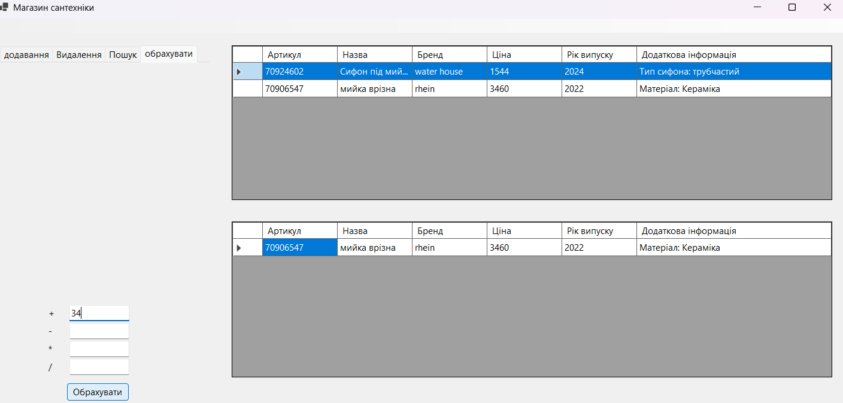
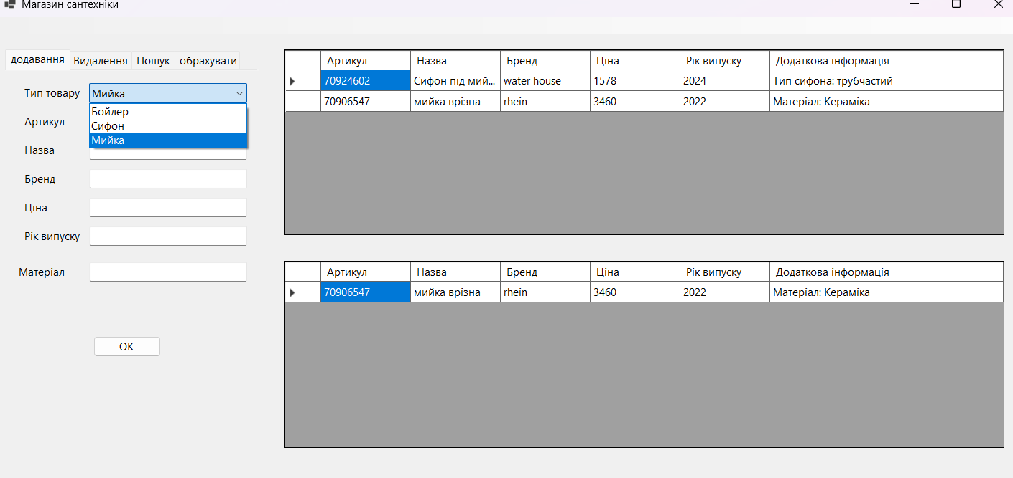
Висновок:
На цій лабараторній роботі я одеражав практичні навички із створення ієрархії класів і використання статичних компонентів, засвоїв використання успадкування та поліморфізму, закріпив навички практичним виконанням проектів у C# та C++

